Открытый урок в 11 классе Учитель: Гилязова Рузалия Хамитовна
Тема: Кризис империи и русско-японская война.

Цели: 1) ознакомить учащихся с причинами, ходом и результатами русско – японской войны; выявить основные направления внешней политики; акцентировать влияние на ДВ
2) продолжить формирование умений работать историческими документами и картой, анализировать и делать выводы. Создать условия для дальнейшего развития общеучебных интеллектуальных умений: классификации, обобщения и самоконтроля. Развивать понятийный аппарат. Способствовать развитию творческих способностей учащихся посредством выполнения творческих домашних заданий. Формировать навыки работы с заданиями КИМов ЕГЭ (части С).
3) прививать любовь и уважение к родной истории.
Форма урока: комбинированный.
Оборудование: учебник, карта, проектор
Ход урока:
I. Постановка цели урока
II. Актуализация знаний. Работа с таблицей «Производство ВВП ведущих стран мира»
- Как успешно и в каких странах шел процесс модернизации? (работа по карточкам)
- Охарактеризуйте особенности российской модернизации.
III. Изучение нового материала.
План:
Внешняя политика правительства в начале XX в.
Русско-японская война.
1. Работа с картой. Как складывались отношения м\у ведущими странами?
Европейское южное ДВ
I группа II группа III группа
Мир и стабильность «Суть восточного вопроса» ДВ и современность
2. Выступление учащихся
3. Анализ карикатуры «Раздел Китая» (слайд 8).
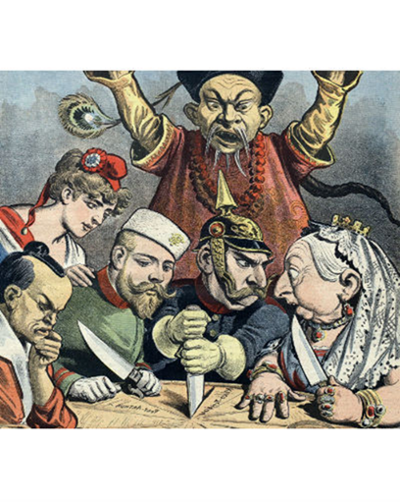

– Что изображено на французской карикатуре 1890-х гг.? Что это за «пирог» и кто его делит?
Учащиеся определяют, что на карикатуре показано, как сильные державы делят Китай.

– Догадайтесь, рассмотрев изображение внимательно, какие государства обозначены на карикатуре .
Ответы учащихся сводятся к следующему: император ГерманииВильгельм II (2) спорит с королевой Великобритании Викторией (2) о куске «пирога», вонзив при этом кинжал в знак своих агрессивных намерений; российский император Николай II(3) присматривает для себя особый кусок; Марианна (4), олицетворяющая Францию, вроде бы не участвует в разделе, но у неё союз с Россией, они изображены рядом. Японский император Мэйдзи (5) глубоко задумался: какие куски ему следует взять… Позади всех изображен представитель двора Цин, поднявший руки, чтобы всех остановить – но безуспешно…

Учитель: вы правы, ребята.«Особый кусок пирога» – это особая часть Китая, Ляодунский полуостров. Побережье его не замерзает. России очень важно иметь свою крепость именно здесь, чтобы укрепиться на Тихом океане…

Слабый феодальный Китай сильные державы давно рвали на части. В конце XIX – начале XX в. интересы России и Японии сталкиваются и в Корее, которую Япония хотела превратить в свою колонию. Россия вытесняет с Ляодунского полуострова арендаторов-японцев и арендует его сама на двадцать пять лет. Начинается строительство города-крепости Порт-Артура. Кроме того, Россия строит КВЖД, которая сократит путь к русскому Дальнему Востоку.
4. Вывод: 2 задачи внешней политики Николая II: недопущение конфликтов в Европе и реализация большой азиатской программы- определили характер внешней политики России. (Запись в тетрадях)
5.Русско- японская война 1904-1905 г.г.
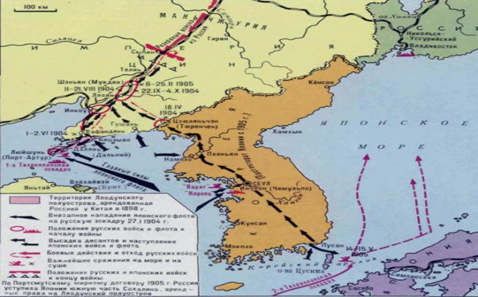

Учитель: Со стороны Японии нападение на Россию казалось невероятной смелостью. Промышленный потенциал Японии был сравнительно мал, население – втрое меньше российского. Однако Россия потерпела поражение, которое еще больше обострило внутренние противоречия и способствовало началу Первой русской революции. Более того, эта война вошла в историю нашей страны как чуть ли не единственная, в которой русские армия и флот не выиграли ни одного сражения.Россия рассчитывала на маленькую победоносную войну, но она проиграла войну с Японией.
Учебная задача: Почему Россия потерпела поражение в войне с Японией?
6. Работа в группах .Определить соотношение сил, характер войны, сражения
Документ № 1. Военное оснащение стран накануне войны. I группа

В техническом отношении русская армия начинала кампанию с 8 пулемётами; пополнялась полевой артиллерией, вместо горной, хотя с1900 г. можно было воочию видеть гористый характер будущего театра военных действий; не располагала точными картами, без которых часто плутали и попадали не туда, куда шли. Порт – Артур начал кампанию с 153 снарядами для 12-дюймовых орудий, тогда как во Владивостоке таких снарядов лежало 1037, и не было ни одного 12 дюймового орудия… Сухопутные войска насчитывали около 100 тыс. человек, в составе военно-морского флота на Дальнем Востоке были 7 броненосцев, 4 броненосных катера, 7 легких крейсеров, 6 канонерских лодок, 2 минных крейсера, 32 миноносца.
Очерки дипломатической истории Русско–японской войны. М. 1955г.
Документ № 2. Военное оснащение стран накануне войны. II группа
Промышленность Страны восходящего солнца в 1898-1903 гг. создала высококачественный броненосный флот (некоторые корабли были закуплены в странах Западной Европы и США). В японской армии появилась прекрасная винтовка образца1898 года. В полевой армии численностью 190 тыс. штыков было484 орудия. Военачальники внимательно следили не только за самым современным технологическим обеспечением армии, но и за поддержанием высокого боевого духа своих солдат. Хорошо в Японии была поставлена разведка. Кроме того, полководцы этой страны отлично представляли театр предстоящих боевых операций…
Изучить п.2 §4. С.28-29 - III группа
7. Анализ отрывков художественных произведений.
- Какие чувства испытывали солдаты и матросы?
Отрывок из художественного произведения. Гибель «Варяга».
«Между тем "Варяг медленно опрокидывался на левый бок. Сотни глаз с затаенным дыханием следили за гибелью героического корабля. Русские матросы, эвакуированные на иностранные суда, с тоской и болью в сердце смотрели на родной «Варяг», которым они привыкли гордиться и на котором только что пережили трагические минуты неравного боя, ежесекундно рискуя своей жизнью. Медленно погружавшийся корабль вдруг на мгновение замер и, вздрогнув всем своим огромным телом, быстро пошел под воду. Все матросы сняли фуражки и закрестились. Многие плакали, не стыдясь своих слез» Из книги А.Степанова "Порт - Артур".
Фрагмент «Энциклопедия для детей АВАНТА+, т.3».
«Русское общество было потрясено вестью о падении Порт-Артура. Его героическая оборона приковала к себе внимание всего мира. Защитники крепости мужественно отражали все атаки. Только с августа по ноябрь они отбили четыре общих штурма; при этом японцы понесли большие потери. Душой обороны крепости был талантливый военачальник генерал Роман Кондратенко. Он понимал, что, пока держится Порт-Артур и сохранён флот, Россия может рассчитывать на победу в войне, поэтому делал всё возможное, чтобы отстоять крепость. 2 декабря Кондратенко погиб. Вскоре после этого начальник Квантунского укреплённого района Стессель, невзирая на протесты многих офицеров и недовольство солдат, подписали акт о капитуляции, хотя возможности обороны не были исчерпаны. 157 дней держалась крепость. Она отвлекала огромные силы противника, не давая ему возможности продолжить наступление в Маньчжурии. В боях за Порт-Артур погибли многие представители старинных самурайских принцев. Немалые потери понес при осаде и неприятельский флот. Падение Порт-Артура вызвало взрыв негодования в России, приблизив начало первой русской революции».
8. Итоги войны. Работа с документами I,II, III групп.
Мирный договор
Определите, используя текст :
а) название документа; б) время принятия документа; в) пропущенные слова.
«Российское императорское правительство, признавая за Японией в (1) ___________ преобладающие интересы…, обязуется не вступаться и не препятствовать тем мерам руководства, покровительства и надзора, кои императорское правительство могло бы почесть необходимым…
Российское императорское правительство уступает императорскому японскому правительству, с согласия китайского правительства, аренду (2) _______________ и прилегающих территорий и территориальных вод…
Российское императорское правительство уступает императорскому японскому правительству в вечное и полное владение южную часть острова (3) ______________ и все прилегающие к последней острова…».
Документ №3. Портсмутский мир.
Ст.I. Мир и дружба пребудут отныне между их величествами императором Всероссийским и императором Японии, равно как между их государствами и обоюдными подданными.
Ст.II. .Российское императорское правительство, признавая за Японией в Корее преобладающие интересы политические, военные и экономические, обязуется не вступаться и не препятствовать тем мерам руководства, покровительства и надзора кои императорское японское правительство могло бы почесть необходимым принять в Корее…
Ст.III. Россия и Япония взаимно обязуются:
Эвакуировать совершенно и одновременно Маньчжурию, за исключением территории, на которую распространяется аренда Ляодунского полуострова…
Возвратить в исключительное управление Китая вполне и во всём объёме все части Маньчжурии, которые ныне заняты русскими или японскими войсками или которые находятся под их надзором, за исключением вышеупомянутой территории. Российское правительство объявляет, что оно не обладает в Маньчжурии земельными преимуществами либо… исключительными концессиями, могущими затронуть верховные права Китая или не совместимыми с принципом равноправности.
Ст. V. Российское императорское правительство уступает японскому правительству, с согласия китайского правительства, аренду Порт-Артура, Талиева и прилегающих территорий и территориальных вод, а также все права, преимущества и концессии, связанные с арендой или составляющие её часть, и уступает равным образом императорскому японскому правительству общественные сооружения и имущества на территории, на которую распространяется вышеупомянутая аренда.
Ст.VI. Российское императорское правительство обязуется уступить, без вознаграждения, с согласия китайского правительства, железную дорогу между Чань-чунь и Порт-Артуром и все её разветвления со всеми принадлежащими ей правами, привилегиями и имуществом в этой местности…
Ст.VII. Российское императорское правительство уступает императорскому японскому правительству в вечное и полное владение южную часть о.Сахалина и все общественные сооружения… 50-ая параллель северной широты принимается за предел уступаемой территории.
Ст. XI. Россия обязуется войти с Японией в соглашение в видах представления японским подданным прав по рыбной ловле вдоль берегов русских владений в морях Японском, Охотском и Беринговым.
-Почему мирный договор получил такое название?
-Для какой стороны договор был выгодным? Подтвердите свое мнение, опираясь на текст документа.
-Почему после подписания мира С.Ю. Витте получил титул графа и прозвище «граф Полусахалинский», а Теодор Рузвельт (американский президент) – Нобелевскую премию мира?

IV Закрепление изученного
1.Какие причины поражения вы выделили?
Экономическая и военно-техническая отсталость России.
Бездарность командования.
Помощь Японии со стороны Англии и США.
Нестабильность в стране в связи с революцией.
Недооценка противника, внезапность его действий.
Грубые ошибки в военном планировании

-Можно ли было избежать этой войны?
-Оправданны ли такие жертвы? Ради чего они?
-Можно ли вообще стать героем в несправедливой войне?
Заключительное слово учителя.
Мы ответственны за свои поступки и их последствия.
Война безнравственна и противоречит здравому смыслу.
Даже в самой сложной ситуации важно не терять лица и выполнять свой долг перед страной и обществом.
Дом.зад. I-II группа письменно «Какие уроки истории мы можем извлечь из этой войны?»
III группа §4(? 1,2,5 –устно)

